### OTRAS ACCIONES CON JOIN

**NATURAL JOIN**

Un natural join toma las columnas de igual nombre entre dos tablas y las utiliza para realizar un join. El beneficio es que no hay que nombrar las columnas en el join.

SELECT apellido, loc from emp natural join dept

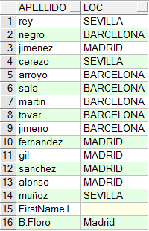

Si solicitamos todos los datos ignorará las columnas repetidas o que existan en ambas tablas.

SELECT * from emp natural join dept

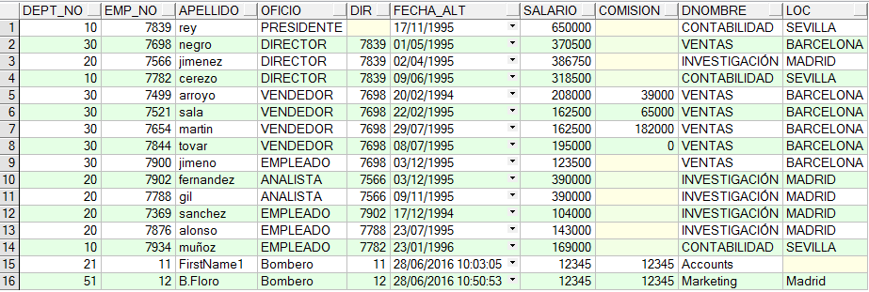

**USING**

Permite especificar el campo (o los campos) por el cual se enlazarán las tablas; los campos de ambas tablas deben tener el mismo nombre y ser de tipos compatibles.

SELECT apellido,loc,dnombre from emp inner join dept

using (dept_no)

